**Установка Laravel**

Laravel — бесплатный веб-фреймворк с открытым кодом, предназначенный для разработки с использованием архитектурной модели MVC (англ. Model View Controller — модель-представление-контроллер). Laravel выпущен под лицензией MIT.

**Установка Laragon**

1.Зайдите на сайт laragon.org и скачайте на странице загрузки инсталлятор сборки Laragon Wamp.

2. Запустите инсталлятор, выберите язык и укажите место установки. Начните установку среды Laragon нажатием кнопки «Install».

3. По окончании установки на рабочем столе появится ярлык Laragon и запустится контрольная панель среды разработки.

**Laragon —** это бесплатный инструмент для разработки на PHP, Node.js, Python, Java, Go и Ruby. Отличительные особенности среды Laragon — производительность, стабильность и простота. Он прекрасно подходит для создания и управления современными веб-приложениями.

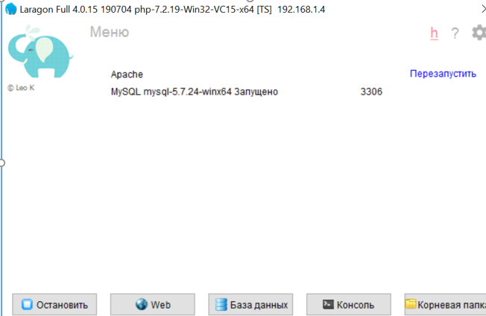

**Установка Laravel**

1. Запустите панель управления Laragon и нажмите кнопку «Start All» для запуска сервера.

2. Кликом правой кнопкой мыши в любом месте панели управления вызовите контекстное меню и выберите в нем пункт «Quick Create / Laravel».

3. Задайте имя для проекта Laravel и нажмите «OK».

4. Дождитесь окончания скачивания и установки проекта.

5. Загрузите в браузере сайт проекта с адресом http://имя_проекта.dev.

**Laravel. Создание проекта**

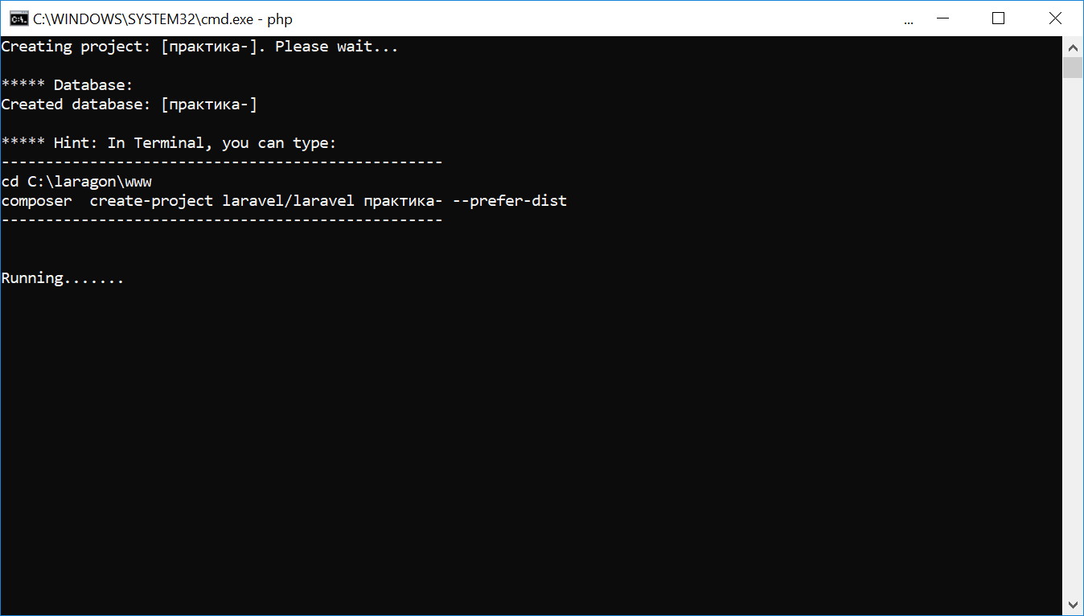

**Laravel**

